

Universidad Juárez Autónoma de Tabasco
División Académica de Ciencias Económico Administrativas

Licenciatura en mercadotecnia
5°KLM
Fátima Ovando Priego

Portafolio de Evidencias Virtual (PEV)
Mercadotecnia de Servicios
Dra. Minerva Camacho Javier

21 Noviembre 2025

Introducción
Un portafolio de evidencias es una herramienta que permite reunir y organizar los trabajos y reflexiones que se realizaron durante un curso. Por lo tanto se utiliza el Wix, una plataforma de fácil acceso así como de usar, con sitios web personalizados y presentar el aprendizaje de manera profesional. Este portafolio está organizado por una portada, lo demás es un “Acerca de” con una pequeña presentación, la sección de “Actividades Integradas” divididas en tres etapas. Además, incluye una sección de “Reflexión” donde se describen los aprendizajes antes, durante y después del curso, y por lo último las referencias bibliográficas y un espacio para el Foro y la captura del comienzo del portafolio junto con el link de la versión completa en línea.

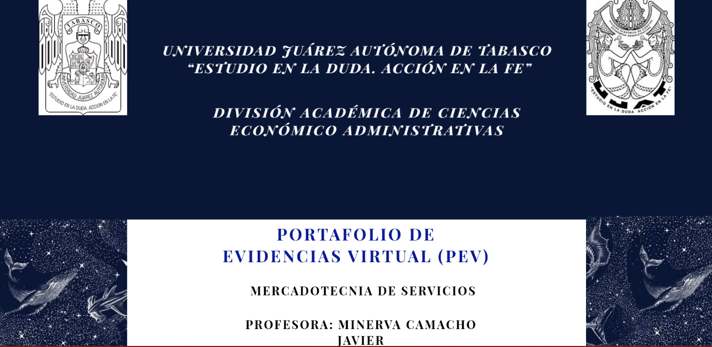

https://fatimaovap2005.wixsite.com/ciclos/about-5

Conclusión
El portafolio de evidencias virtual de la materia Mercadotecnia de Servicios reunió los aprendizajes, actividades y reflexiones desarrollando durante el curso, mostrando cómo pueden aplicarse en situaciones reales. Más que un conjunto de trabajos, este portafolio refleja el esfuerzo constante, la organización y el compromiso asumido a lo largo del semestre, así como el avance en las competencias propias de la carrera.
Este portafolio cierra un ciclo de aprendizaje significativo para mi formación ya que todo lo trabajado se convierte en una guía para seguir creciendo tanto en lo personal como en lo profesional, especialmente en mi camino hacia un liderazgo más seguro y efectivo.

